WZÓR ŚWIADECTWA UKOŃCZENIA STUDIÓW PODYPLOMOWYCH W JĘZYKU POLSKIM POTWIERDZAJĄCE UZYSKANIE KWALIFIKACJI CZĄSTKOWYCH NA POZIOMIE 6 (AWERS) 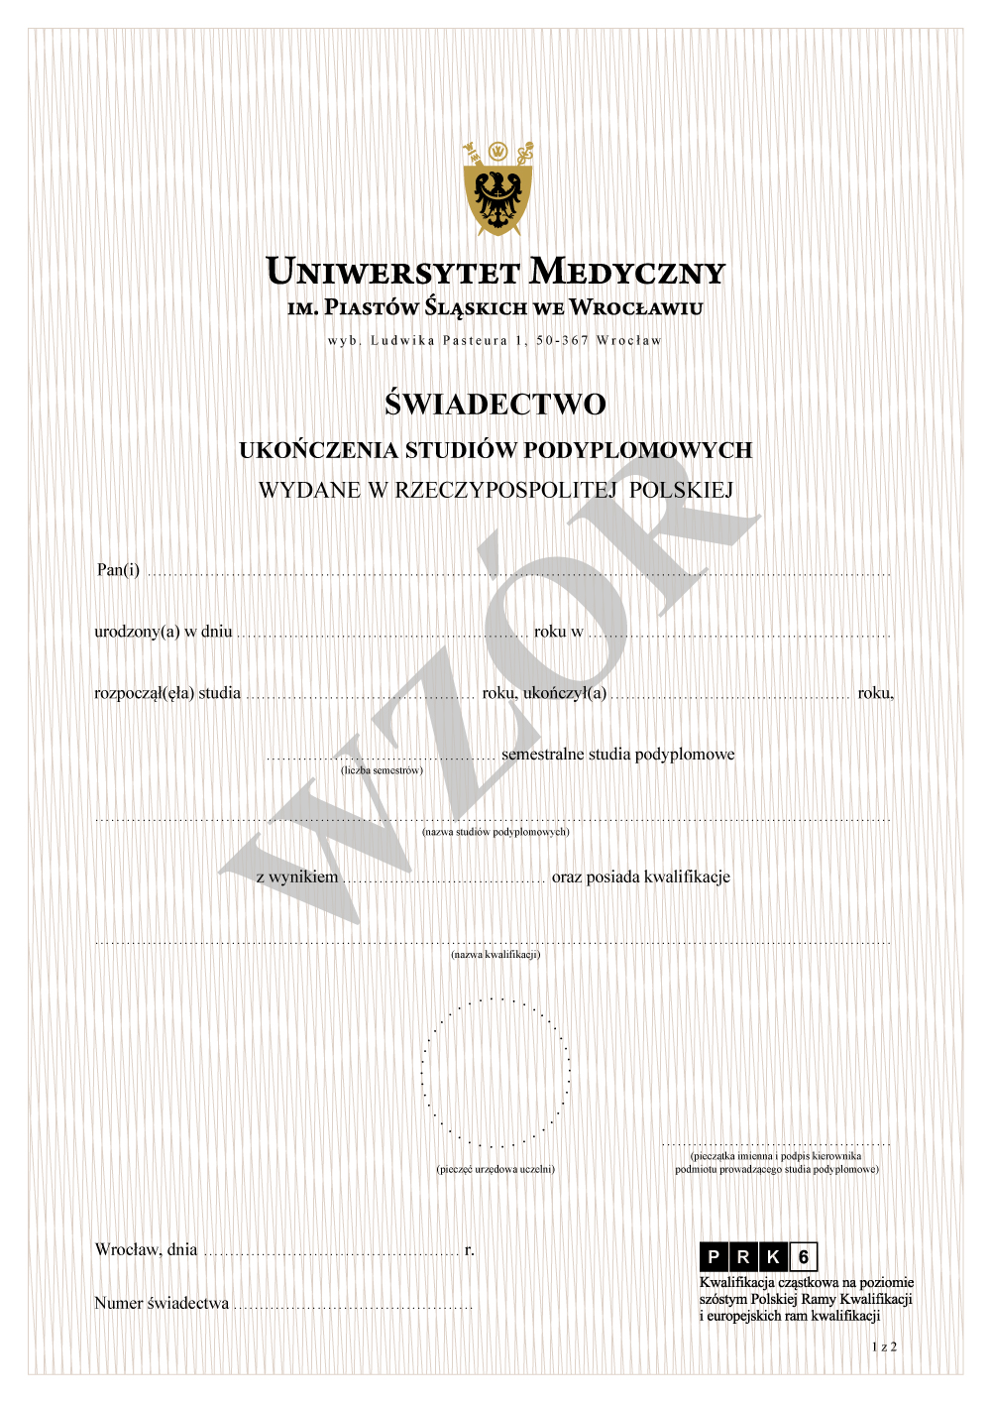

WZÓR ŚWIADECTWA UKOŃCZENIA STUDIÓW PODYPLOMOWYCH W JĘZYKU POLSKIM POTWIERDZAJĄCE UZYSKANIE KWALIFIKACJI CZĄSTKOWYCH NA POZIOMIE 6 (REWERS)